**附件3 赞助方案**

**赞助招商联系方式：**

**联 系 人：王 虎**

**联系电话：18629547206（微信同号）**

**邮 箱：wanghukod@163.com**

* + - 1. **标准展位广告（B1~B15，共15个）：**

赞助金额：20000元/个

权益内容：

（1）标准展位：桌台1.83 m×0.45 m×0.76 m；展位后方可放置2 m宽易拉宝；

（2）获得“赞助商”称号，企业名称在会议指南、论文集中列出。

* + - 1. **道旗广告（D1~D5，共5对）：**

赞助金额：3000元/对

权益内容：

1. 每位赞助商配置1对道旗展示：商家提供道旗内容，主办方统一制作，规格3m×1.2m；
2. 获得“赞助商”称号，企业名称在会议指南、论文集中列出。
   * + 1. **大厅位广告（T1~T8）：**

赞助金额：1000 元/个

权益内容：

1. 会展一楼大厅签到处易拉宝广告展示。
2. 获得“赞助商”称号，企业名称在会议指南、论文集中列出。
   * + 1. **农机展位广告（NJ）**

赞助金额：30000元/辆

将于主会场南侧广场及观摩田块附近设置农机展示区，旨在让参会人员更加直观地了解大豆播种、植保及收获相关机械设备的最新技术与成果。欢迎各位赞助商与承办单位积极联系，共同商定具体展示细节。

* + - 1. **套餐广告**



**备注说明：**主办方提供场地和基础设施，展示所需材料请赞助商自行设计和制作；道旗（D1-D5）和签到背板（Q1）由赞助商设计主办方制作。

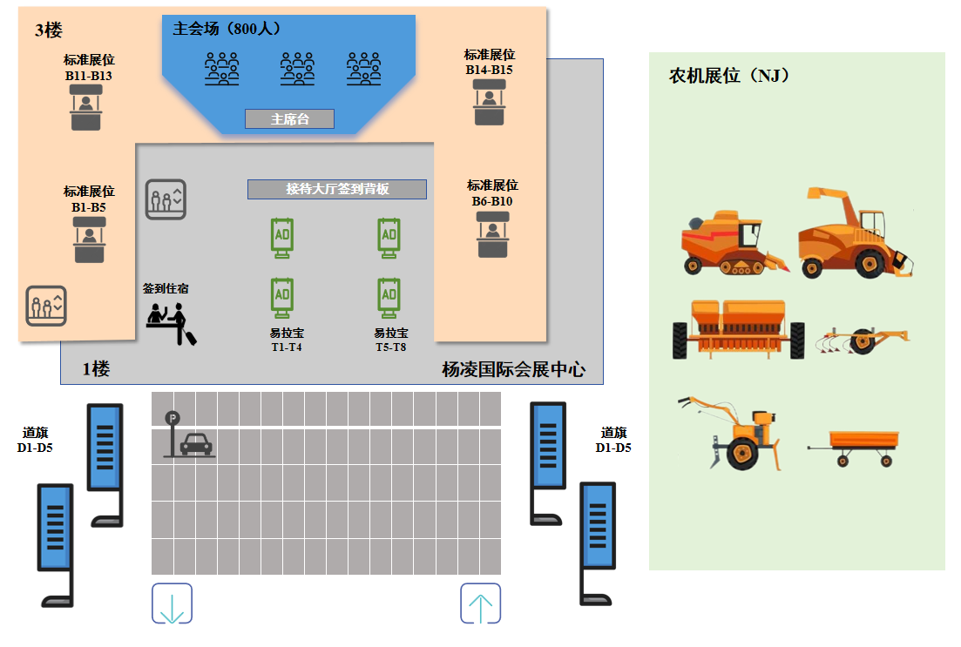**附：展位平面图**